Universidad Nacional de Lomas de Zamora
Facultad de Ingeniería



Proyecto Final de Ingeniería Mecatrónica

Propuesta Inicial de Proyecto

ROV para inspección subacuática.

1C 2026

Apellido y Nombre | DNI
Santamaria Alvaro | 40.514.994
Barrientos, Mauro Ramiro | 37.040.805

1. Título del Proyecto
ROV (Remotely Operated Vehicle) para inspección Subacuatica.
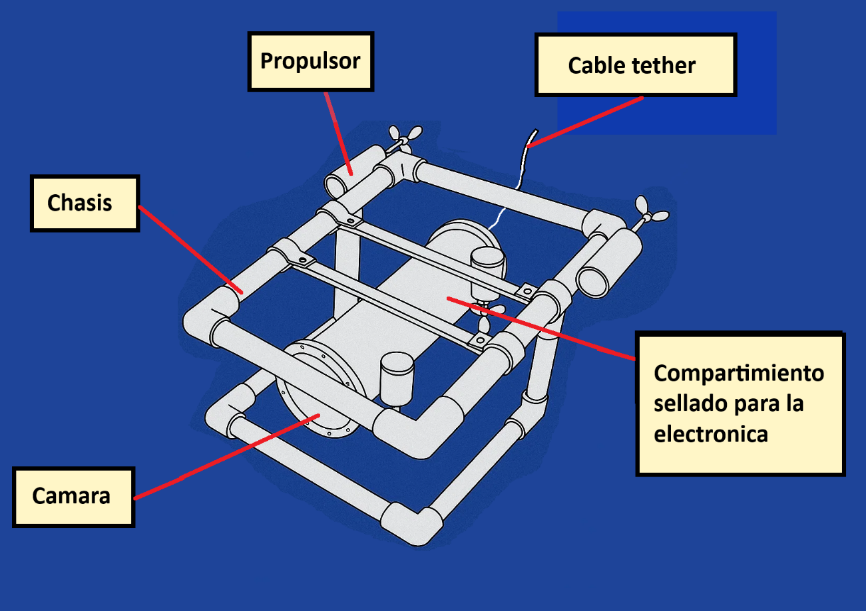
2. Motivación y antecedentes
La inspección subacuática en represas, diques, puertos, embarcaciones y cuerpos de agua requiere actualmente el uso de buzos profesionales. Esto genera:
- Altos costos operativos.
- Riesgos para la vida humana.
- Limitaciones en la profundidad y tiempo de inspección.
- Dificultad para realizar monitoreo frecuente y sistemático.
Además, existe un mercado emergente para la observación ambiental, la acuicultura, la investigación científica y la industria naval, donde un ROV accesible y modular puede ofrecer soluciones innovadoras y más económicas.
3. Descripción de la propuesta
El proyecto consiste en diseñar y construir un prototipo de ROV modular, con capacidades de inspección visual, que permita:
- Monitorear estructuras subacuáticas como compuertas de represas, cascos de barcos y redes de piscicultura.
- Registrar datos ambientales (pH, temperatura, conductividad) para estudios científicos y de impacto ambiental.
- Facilitar inspecciones seguras, reduciendo riesgos para personal humano.
- Implementar control remoto mediante un tether basado en cable Ethernet que transporta energía y datos hacia la superficie, controlado por un PC.
Motivo de elección: se combina la complejidad mecánica, electrónica y de control, al mismo tiempo que el prototipo es viable económicamente y puede tener aplicaciones reales.
4. Alcance
Prototipo funcional: desarrollo de un ROV con:
  - 4 thrusters para movimiento en 4 GDL.
  - Cámara + iluminación LED.
  - Sensores básicos de profundidad, IMU y temperatura.
  - Control mediante PC.
Presentación del proyecto:
Construcción:
Dimensiones ROV aproximada.: 40 × 30 × 25 cm.
Centro de gravedad: céntrico y ligeramente por debajo.
Propulsores:
Dos horizontales en la parte trasera, simétricos respecto al eje longitudinal, montados a la misma altura, orientados paralelos al eje X.
Dos verticales uno delantero y otro trasero, montados para generar momento nulo en la guiñada si se suman iguales, pero con separación longitudinal para generar cabeceo si hiciera falta.
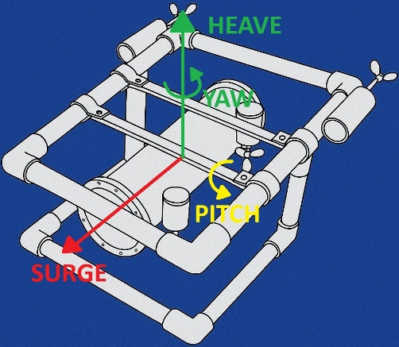
RDL resultantes:
- Surge (adelante/atrás)
- Heave (subir/bajar)
- Yaw (guiñada)
- Pitch(cabeceo)

Inspección y análisis de imágenes
- El operador en superficie visualizará las imágenes en tiempo real desde la PC.
- El software permitirá capturar fotos y grabar video.
- Se hará un análisis visual manual por parte del operador para detectar corrosión, grietas, incrustaciones, etc.
Prueba:
- El prototipo se probará en pileta.
- El proyecto podrá presentar el 100% del prototipo mecánico y electrónico básico.
- Funcionalidades avanzadas como software de telemetría, dependerán de disponibilidad de presupuesto y tiempo de entrega de materiales.
Pros:
- Permite inspecciones seguras.
- Modularidad → fácil adaptación a distintas aplicaciones.
- Desarrollo local → costo menor que equipos importados.
- Capaz de integrarse con sensores científicos y ambientales.
- Potencial para aplicaciones industriales, investigación, acuicultura, seguridad y defensa.
Aplicación:
- Industria: represas, puertos, astilleros, pisciculturas.
- Ciencia: monitoreo ambiental, arqueología submarina, análisis de biodiversidad.

